**OFICIO NO 054/** 2025.

Monte Azul Paulista , 29 de Janeiro de 2025.

Excelentíssimo Senhor Presidente:

Dirijo-me a Vossa Excelência, para encaminhar o Projeto de Lei no 1.519, de 29 de janeiro de 2025, o qual dispóe sobre "Alterações na Lei n° 2.139, de 02 de Outubro de 2018, e, dá outras providências.

Certo de que os senhores Vereadores dispensarão o melhor de seus propósitos, solicitamos que o presente Projeto de Lei seja deliberado o mais breve possível EM CARATER DE REGIME DE URGÊNCIA.

Sem mais para o momento, aproveito do ensejo para apresentar a Vossa Excelência, protestos de elevada estima e distinta consideração.

Atenciosamente,

Ass inado de forma digital

MARDQUEU SILVIO

po r MAROQUE U SILVIO

FRANCA:93042809 rs ucA:sa zsos8zo

820

Da dos. 2025.01.30 11:49:41

-03 '00‘

MARDQUEUSILVIO FRANÇA



Prefeito do I•lunicípio Monte Azul Paulista- SP.

Ao

Excelentíssimo Senhor WELSON RODRIGUES,

DD. Presidente da Câmara aMunicipal N e s ta.

1



PROJETO DE LEI N^ 1.519 DE 29 DE JANEIRO DE 2025.

DISPÕE SOBRE: “Alterações na Lei n° 2.139, de 02 de Outubro de 2018, e, dá outras providências°.

MARDÇUEU SILVIO FRANÇAm Prefeito do Município

de Monte Azul Paulista, Estado de São Paulo, no uso de suas atribuições,

FAZ SABER que a Câmara Municipal aprovou e ele

sanciona e promulga a seguinte Lei:

Artigo 1" - Altera o Parágrafo 2" do Artigo 2" da Lei

n°.2.139, de 02/10/2018, passando a ter a seguinte redação:

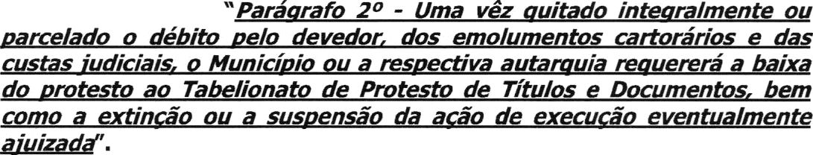

Artigo 2º - Altera o Artigo 4^ da Lei n•.2.139, de 02/10/ 2018, e, cria seu parágrafo único, com a seguinte redação:

*"Aitiyo 4^ - Somente ocorrerá o cancelamento do* proreszo *após o* paeamee¢o *total da divida ou o seu oarcelamento. incluídas as cuafiao judiciais e* edna/zzzzzenfps *ca*zf*aráríos, puando houver."*

*”Parágrafo Unico* — Só fery #/re/fo a úonordrios *xdvo*ca*ti“cios Os anões judiciais com trânsito em b*tz*tondo conforme ri teeislaNo vigente. com os oercentuais fundos no decisão iudicixl. “*

Artigo 3º As despesas decorrentes da execução desta Lei, correrão por conta de dotagóes consignadas no orçamento vigente, suplementadas se necessário.

Artigo 4° Esta lei entrará em vigor na data da sua publicação, revogadas as disposições em contrário.

Registre-se, e,

Publique-se.

Monte Azul Paulista, 29 de Janeiro de 2025.

MARDQUEU SILVIO 5*WR GQ UEU SIL 7 O

MARDQUEU SILVIO FRANÇA

Prefeito do htunicípio Monte Azul Paulista — SP.

2

JUSTIFICATIVA

f4ensagem Justificativa Projeto de Lei N° 1.519/2025

Exmo. **Sr. Presidente,**

Exmos. Srs. Vereadores:

É com satisfação que saudamos Vossas Excelências e encaminhamos Projeto de Lei, que autoriza o Poder Executivo Municipal a utilização do protesto extrajudicial dos débitos de qualquer natureza.

Considerando que o Município possui legislação que prevê limite de valor para ajuizamento de Execução Fiscal de Dívida Ativa, é necessário que se adote medidas que atinjam os débitos que não alcançam este limite de valor.

Desta forma, a fim de evitar a configuração da prescrição e até mesmo a renúncia de receita, é necessário providências neste sentido, regulamentando o protesto extrajudicial e possibilitando a cobrança de todo e qualquer crédito da Fazenda Municipal.

Assim sendo, estando presentes as condições legais, se espera a aprovação do projeto de lei, ora encaminhado.

Cordiais Saudaçóes,

MARDQUE U SILVIO

Ass inado de forma dig‹tal por kJA RDO UEU SILEIO

FRANCA:93042809820 ”^"^’ "^’"‘""’0

MARDQUEU **SILVIO** FRANÇA

Prefeito Municipal Monte Azul Paulista-SP.